工程技术要求

设备的主要用途及功能

1.1循环风机橇块及功能附件
循环风机橇块主要由以下部分构成：
- 列管式水冷换热器；
- 循环风机（甲供，由投标人预留安装接口及空间）；
- 阀门；
- 过滤器；
- 传感器；
- 控制柜与控制面板；
- 配套管道及橇块；
如表1所示为货物需求一览表，如图1所示为橇块整体工艺流程（PFD）参考示意图，如图2所示为风机模型参考图。
表1 货物需求一览表
序号 | 货物名称 | 数量 | 交货期
1 | 循环风机橇块 | 1套 | 合同签订后3个月完成设计、制造、交付及验收
注：
- 本项目为交钥匙工程，采购标的为循环风机橇块。投标人负责该橇块的设计、现场踏勘、生产制造、运输、集成安装、测试与测量、现场安装、调试运行及验收等全部工作。合同总价为固定包干价，已包含自合同签订之日起至质保期届满前所需的所有费用，包括但不限于人工费、设备材料费、运输费、机械费、安装费、调试与验收费、措施费、管理费、利润、税金、规费、安全文明施工费、环境保护费等全部投入，以及因工期延误及其他明示或不可预见的所有风险与费用。
- 双方约定本套设备标准交付周期合同签订后3个月，该交付期限成立的前提是甲方负责供应的甲供设备按双方确认的时间表如期送达乙方指定场地并验收完好；若甲供设备出现到货滞后等情形，乙方整体交货期限将按照甲供设备实际延误天数同等顺延，由此产生的交付延后不视为乙方违约，但乙方应积极推进不受甲供影响的前置工序，不得因自身排产、生产组织不当扩大工期延误。
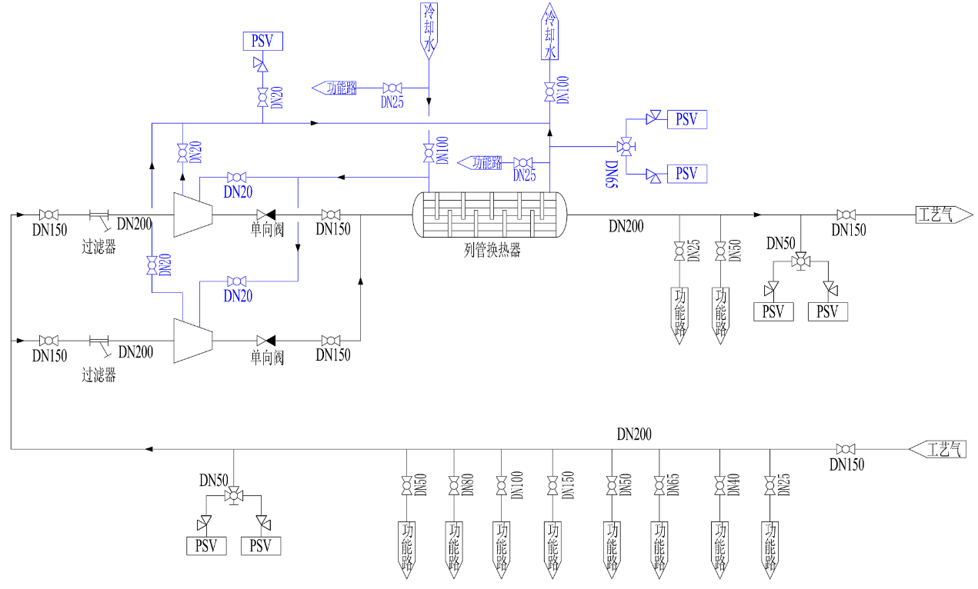
图1 橇块整体工艺流程（PFD）参考示意图
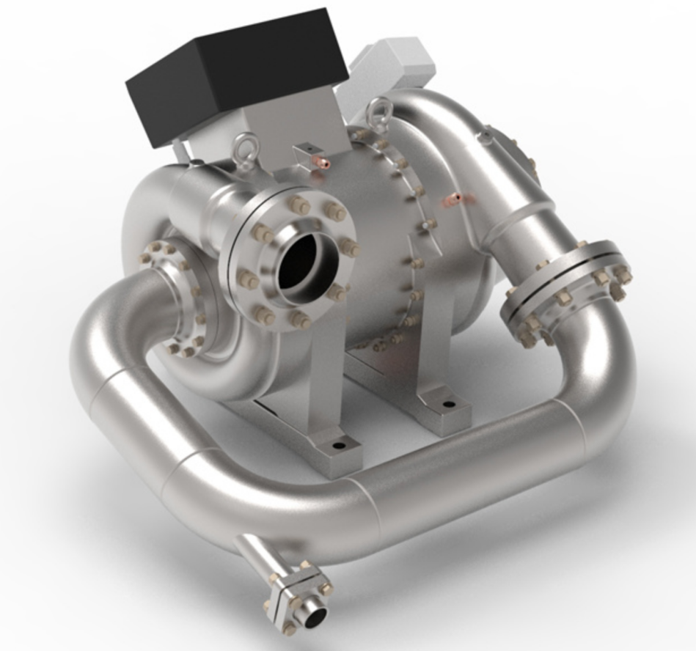
直径约0.5m
长度约1m
图2 风机模型参考图（图片来源于网络，仅供参考）
注：以上参考示意图中的阀门等与实际产品可能存在差异，仅作为投标人设计参考，用于评估投标人的设计能力。具体方案及布置以最终设计为准。

1.2 采购范围
本次采购范围包括但不限于：
- 满足甲方要求和施工规范要求的设计及计算书；
- 循环风机橇块二维图及竣工图；
- 循环风机橇块设计及加工制造；
- 循环风机橇块面板、支撑结构设计及加工制造；
- 循环风机橇块接管详细设计及制造；
- 符合要求的备件；
- 试验材料；
此外，乙方的服务范围还应包括：
- 检验工作：主要包括材料进场复验、设备清洁，焊缝无损检测、气密性试验等设备的调试，关键设备发货前的出厂检验。
- 技术文件：提供系统设计资料，过程检验记录、设备材料的出厂资料如检验证书、出厂合格证书等，以及现场验收资料和报告。
- 本项目的设计、制造、安装、验收、运行等全过程，组织实施、人员调度等过程中，操作人员、单位经营范围的资质必须齐全规范（如压力容器设计资质、固定式压力容器制造资质、压力管道安装许可证、焊工证、无损检测人员资格证书、安全生产许可证和环境保护许可证等），满足有关特种设备安全的国家和地方法规，需主动协助甲方完成其他质量管理及进度管理工作。甲方有对项目进行项目质量监管及项目进度追踪的权利。

工作范围

2.1 .工作条件
- 工作条件与区域：室内，气温-15℃～50℃，相对湿度不超过90%；橇块抗震等级：8级，设计基本地震加速度为0.2g;
- 防尘防水等级：IP54;
备注：如产品达不到上述要求，投标人应注明其偏差。如仪器设备需要特殊工作条件（如水、电源、磁场强度、温度、湿度、动强度等）投标人应在投标书中加以说明。

